Консультация для родителей:
«Здоровье - всему голова»
Разумеется, что все родители больше всего на свете мечтают о том, чтобы их дети росли здоровыми и никогда не болели. Однако, несмотря на такое желание, к сожалению, такое не всегда возможно. Большинство родителей уверены в том, что ребенку нужны теплый дом, хорошая еда, чистая одежда, хорошее образование и стараются всем этим обеспечить своих детей. Но не всегда хватает времени, душевных сил и просто знаний о том, как помочь ребенку в его трудностях, как стать не просто родителями, а настоящим другом.
Все детки болеют, кто-то больше, кто-то меньше, поэтому задача родителей, если они хотят видеть своего ребенка здоровым, предпринять максимум усилий для того, чтобы вырастить здорового малыша настолько, насколько это будет возможно.
Важным компонентом благополучного развития ребенка является формирование его адекватной самооценки, на становление которой большое влияние оказывают родители, зачастую не давая себе отчета в этом (уже с самого раннего возраста). Качества адекватной самооценки – активность, находчивость, чувство юмора, общительность, желание идти на контакт.
Правильно организованное физическое воспитание детей помогает укреплять здоровье, формировать в дошкольном возрасте двигательные умения и навыки; способствует развитию качества движений: меткости, быстроты, силы, ловкости.
Большое значение для правильного физического воспитания детей в семье имеет отношение родителей к вопросам здорового быта. Понятие «здоровый быт» включает в себя разумный, твердо установленный режим, чистоту самого ребенка и всего, что его окружает систематическое использование воздуха, солнца и воды для закаливания, правильную организацию игры и физических упражнений. Естественно, что быт семьи зависит от многих причин, поэтому его не всегда можно строго ограничивать определенными рамками. Однако, родители должны стремиться к тому, чтобы ребенку были созданы все условия для его правильного физического развития. Понимание того, что является наиболее существенным для воспитания здорового, физически крепкого ребенка даст возможность, даже при сравнительно скромных условиях, организовать необходимый режим и наладить правильное физическое воспитание. Старайтесь, чтобы режим дня был таким же, как в детском саду. К сожалению, некоторые родители считают, что ребенка с первого месяца жизни необходимо лишь кормить и одевать, чтобы он не простудился. Что же касается физического воспитания, то оно откладывается на то время, когда он подрастет.
Ошибочность такой точки зрения несомненна. «Дерево чти, пока оно молодо, ребенка учи, пока он не вырос», - гласит пословица.

Советы родителям:
- не оберегайте своего ребенка от повседневных дел, не стремитесь решать за него все проблемы, но и не перегружайте его тем, что ему непосильно. Пусть ребенок выполняет доступные ему задания и получает удовлетворение от сделанного;
- не перехваливайте ребенка, но и не забывайте поощрить его, когда он этого заслуживает. Помните, что похвала так же, как и наказание, должна быть соизмерима с поступком;
- поощряйте в ребенке инициативу. Пусть он будет лидером всех начинаний, но также покажите, что другие могут быть в чем-то лучше его;
- не забывайте поощрять и других в присутствии ребенка. Подчеркните достоинства другого и покажите, что ваш ребенок может также достичь этого;
- показывайте своим примером адекватность отношения к успехам и неудачам. Оценивайте вслух свои возможности и результаты дела;
- не сравнивайте ребенка с другими детьми. Сравнивайте его с самим собой (тем, каким он был вчера и, возможно, будет завтра).

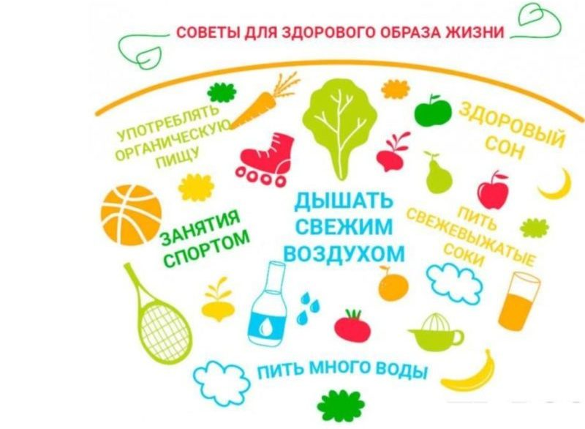

Воспитатель: Пояркина Н.Н.

